宜蘭地區
地下水管制區劃定檢討結果

表1 中央氣象局潮汐資料觀測年報統計表(78~104年) 單位:公分
測站 | 縣市 | B.歷年大潮平均高潮位(HWOST) | A.最高高潮位(HHWL) | 差值(A-B) | 所屬機構 | 備註
基隆 | 基隆市 | 111 | 248 | 137 | 基隆港務局 | 2008年KP-92cm
淡水河口 | 新北市 | 147 | 245 | 98 | 經濟部水利署 | NA表示當年未記錄
竹圍 | 桃園市 | 162 | 281 | 119 | 中央氣象局
新竹 | 新竹市 | 211 | 290 | 79 | 中央氣象局
箔子寮 | 雲林縣 | 174 | 269 | 95 | 中央氣象局
東石 | 嘉義縣 | 128 | 219 | 91 | 中央氣象局
高雄 | 高雄市 | 125 | 187 | 62 | 高雄港務局
後壁湖 | 屏東縣 | 96 | 236 | 140 | 中央氣象局
梗枋 | 宜蘭縣 | 52 | 170 | 118 | 中央氣象局
蘇澳 | 宜蘭縣 | 83 | 233 | 150 | 中央氣象局
花蓮 | 花蓮縣 | 124 | 364 | 240 | 中央氣象局 | 校正值273.4m
成功 | 台東縣 | 83 | 193 | 110 | 中央氣象局
富岡 | 台東縣 | 80 | 155 | 75 | 經濟部水利署
將軍 | 台南市 | 120 | 212 | 92 | 中央氣象局
蟳廣嘴 | 屏東縣 | 73 | 138 | 65 | 經濟部水利署
蘭嶼 | 台東縣 | 91 | 328 | 237 | 中央氣象局 | 外島潮位站不需採記
東港 | 屏東縣 | 83 | 183 | 100 | 中央氣象局
龍洞 | 基隆市 | 74 | 260 | 186 | 中央氣象局
石梯 | 花蓮縣 | 75 | 151 | 76 | 中央氣象局
綠島 | 台東縣 | 110 | 203 | 93 | 經濟部水利署
台中港 | 台中市 | 239 | 334 | 95 | 2000~2004港灣技術研究中心2005~2006內政部 | 校正值268.12m
料羅灣 | 金門縣 | 112 | 315 | 203 | 經濟部水利署 | 外島潮位站不需採記
外埔 | 苗栗縣 | 231 | 559 | 328 | 中央氣象局
塭港 | 嘉義縣 | 128 | 218 | 90 | 中央氣象局 | 校正值610cm
大武 | 台東縣 | 78 | 154 | 76 | 經濟部水利署
麟山鼻 | 新北市 | 94 | 162 | 68 | 中央氣象局
芳苑 | 彰化縣 | 163 | 276 | 113 | 經濟部水利署
安平 | 台南市 | 113 | 190 | 77 | 高雄港務局安平港分局
永安 | 台南市 | 63 | 145 | 82 | 經濟部水利署
麥寮 | 雲林縣 | 197 | 247 | 50 | 經濟部水利署 | 2006新設站
鳥石 | 宜蘭縣 | 71 | 146 | 75 | 中央氣象局 | 2006新設站

表2 宜蘭地區觀測井近五年最低月平均地下水位(零水位因子)
縣市別 | 站名 | TM97_X | TM97_Y | 地下水分區 | 年份 | 月份 | 最低月平均水位(m)
宜蘭縣 | 三星 | 315800 | 2729086 | 蘭陽平原 | 2012 | 1 | 55.322
宜蘭縣 | 中興(1) | 328109 | 2731838 | 蘭陽平原 | 2012 | 2 | 2.863
宜蘭縣 | 二龍 | 328929 | 2744614 | 蘭陽平原 | 2012 | 6 | -0.624
宜蘭縣 | 五結(1) | 330897 | 2731457 | 蘭陽平原 | 2012 | 7 | 0.603
宜蘭縣 | 內城 | 319515 | 2734762 | 蘭陽平原 | 2012 | 11 | 32.532
宜蘭縣 | 公館 | 333042 | 2736887 | 蘭陽平原 | 2012 | 12 | 0.39
宜蘭縣 | 冬山(2) | 330324 | 2725551 | 蘭陽平原 | 2013 | 2 | 3.192
宜蘭縣 | 利澤(1) | 333970 | 2729038 | 蘭陽平原 | 2013 | 3 | 0.838
宜蘭縣 | 古亭(1) | 330782 | 2740782 | 蘭陽平原 | 2013 | 5 | 0.081
宜蘭縣 | 同樂 | 323646 | 2739746 | 蘭陽平原 | 2013 | 7 | 8.971
宜蘭縣 | 吳沙(1) | 326777 | 2742140 | 蘭陽平原 | 2013 | 8 | 2.9
宜蘭縣 | 壯圍(1) | 329868 | 2737656 | 蘭陽平原 | 2013 | 10 | 1.226
宜蘭縣 | 大洲(1) | 323571 | 2731927 | 蘭陽平原 | 2014 | 1 | 15.86
宜蘭縣 | 大福國小(1) | 332286 | 2743951 | 蘭陽平原 | 2014 | 3 | -2.517
宜蘭縣 | 大隱(1) | 322141 | 2729208 | 蘭陽平原 | 2014 | 4 | 27.473
宜蘭縣 | 宜農(1) | 325333 | 2737970 | 蘭陽平原 | 2014 | 11 | 4.433
宜蘭縣 | 岳明國小(1) | 336322 | 2723396 | 蘭陽平原 | 2015 | 1 | 1.016
宜蘭縣 | 自強國小(1) | 313999 | 2731755 | 蘭陽平原 | 2015 | 2 | 65.666
宜蘭縣 | 順安 | 327169 | 2727771 | 蘭陽平原 | 2015 | 3 | 10.454
宜蘭縣 | 頭城國小(1) | 333728 | 2750892 | 蘭陽平原 | 2015 | 4 | 1.822
宜蘭縣 | 龍德(1) | 332413 | 2725856 | 蘭陽平原 | 2015 | 5 | 0.217
表3 宜蘭地區觀測井近五年地下水位最大下降幅度 (地下水位下降幅度因子)
地下水位觀測井 | TM97_X | TM97_Y | 地下水分區 | 地下水位下降幅度(m)
三星 | 315800 | 2729086 | 蘭陽平原 | 13.451
中興(3) | 328109 | 2731838 | 蘭陽平原 | 2.29
二龍 | 328929 | 2744614 | 蘭陽平原 | 1.222
五結(4) | 330897 | 2731457 | 蘭陽平原 | 2.091
內城 | 319515 | 2734762 | 蘭陽平原 | 2.243
公館 | 333042 | 2736887 | 蘭陽平原 | 0.629
冬山(1) | 330324 | 2725551 | 蘭陽平原 | 1.605
利澤(1) | 333970 | 2729038 | 蘭陽平原 | 1.037
古亭(2) | 330782 | 2740782 | 蘭陽平原 | 1.021
同樂 | 323646 | 2739746 | 蘭陽平原 | 1.145
吳沙(2) | 326777 | 2742140 | 蘭陽平原 | 1.627
壯圍(3) | 329868 | 2737656 | 蘭陽平原 | 0.841
大洲(1) | 323571 | 2731927 | 蘭陽平原 | 9.269
大福國小(1) | 332286 | 2743951 | 蘭陽平原 | 1.653
大隱(1) | 322141 | 2729208 | 蘭陽平原 | 6.727
宜農(1) | 325333 | 2737970 | 蘭陽平原 | 1.584
岳明國小(1) | 336322 | 2723396 | 蘭陽平原 | 0.807
自強國小(1) | 313999 | 2731755 | 蘭陽平原 | 12.091
順安 | 327169 | 2727771 | 蘭陽平原 | 1.131
頭城國小(1) | 333728 | 2750892 | 蘭陽平原 | 1.273
龍德(1) | 332413 | 2725856 | 蘭陽平原 | 2.295
表4 宜蘭地區觀測井近五年地下水位低於下限水位總分(地下水水情因子)
地下水位觀測井 | TM97_X | TM97_Y | 地下水分區 | 地下水水情總分
三星 | 315800 | 2729086 | 蘭陽平原 | 47
中興(4) | 328109 | 2731838 | 蘭陽平原 | 84
二龍 | 328929 | 2744614 | 蘭陽平原 | 59
五結(4) | 330897 | 2731457 | 蘭陽平原 | 113
內城 | 319515 | 2734762 | 蘭陽平原 | 33
公館 | 333042 | 2736887 | 蘭陽平原 | 16
冬山(1) | 330324 | 2725551 | 蘭陽平原 | 6
利澤(2) | 333970 | 2729038 | 蘭陽平原 | 74
古亭(1) | 330782 | 2740782 | 蘭陽平原 | 75
同樂 | 323646 | 2739746 | 蘭陽平原 | 11
吳沙(2) | 326777 | 2742140 | 蘭陽平原 | 45
壯圍(3) | 329868 | 2737656 | 蘭陽平原 | 114
大洲(1) | 323571 | 2731927 | 蘭陽平原 | 89
大福國小(1) | 332286 | 2743951 | 蘭陽平原 | 47
大隱(1) | 322141 | 2729208 | 蘭陽平原 | 59
宜農(1) | 325333 | 2737970 | 蘭陽平原 | 1
岳明國小(1) | 336322 | 2723396 | 蘭陽平原 | 35
自強國小(1) | 313999 | 2731755 | 蘭陽平原 | 25
順安 | 327169 | 2727771 | 蘭陽平原 | 55
頭城國小(1) | 333728 | 2750892 | 蘭陽平原 | 45
龍德(4) | 332413 | 2725856 | 蘭陽平原 | 46
表5 宜蘭地區各鄉鎮最大累積下陷量(累積下陷量因子)
轄區 | 椿號 | 點名 | TM97_X | TM97_Y | 數據檢測期距 | 累積下陷量(cm)
宜蘭縣礁溪鄉 | 宜井檢18 | 沉陷觀測井 | 329976 | 2745658 | 80/~99/06 | -37.082
宜蘭縣壯圍鄉 | 宜井檢12 | 新南國小 | 330967 | 2735209 | 80/~103/07 | -37.381
宜蘭縣員山鄉 | ILQXWS | 七賢國小水位站 | 325267 | 2734964 | 101/08~103/07 | -2.688
宜蘭縣宜蘭市 | 內部213 | 宜蘭縣黨部 | 326473 | 2737868 | 80/~103/07 | -40.692
宜蘭縣五結鄉 | 左斷5-1 | 利澤大橋 | 333502 | 2731957 | 80/~99/06 | -23.681
宜蘭縣三星鄉 | ILDYBM | 大隱國小水位站 | 322199 | 2729211 | 101/08~103/07 | -3.011
宜蘭縣羅東鎮 | 9043 | 羅東北 | 327961 | 2731362 | 96/08~103/07 | -2.959
宜蘭縣冬山鄉 | 8640 | 冬山鄉公所 | 330231 | 2725514 | 80/~101/08 | -23.665
宜蘭縣蘇澳鎮 | 水利宜38 | 瓏山林社區 | 335777 | 2721489 | 98/04~103/07 | -18.516
宜蘭縣頭城鎮 | 陸檢563 | 鎮安宮 | 332924 | 2746248 | 80/~103/07 | -22.342
表6 宜蘭地區各鄉鎮近五年年平均下陷速率(下陷速率因子)
鄉鎮市 | 樁號 | 點名 | TM97_X | TM97_Y | 下陷速率(cm)
宜蘭市 | 1123 | 安養堂 | 327469 | 2736005 | -0.84
冬山鄉 | 1912 | 武罕橋旁副樁 | 329088 | 2727558 | -0.19
五結鄉 | 2006 | 孝威村 | 331762 | 2732101 | -0.96
冬山鄉 | 2007 | 三奇村 | 332360 | 2726523 | -0.79
蘇澳鎮 | 2013 | 工程處副樁 | 334511 | 2721407 | -1.20
頭城鎮 | 2073 | 北關加油站 | 337979 | 2755631 | 0.12
頭城鎮 | 2074 | 梗枋 | 336280 | 2754114 | -0.05
頭城鎮 | 2075 | 港澳橋 | 334894 | 2752482 | -0.07
頭城鎮 | 2076 | 頭城加油站 | 333734 | 2751039 | -0.31
頭城鎮 | 2077 | 竹安舊橋 | 333158 | 2748511 | -0.76
頭城鎮 | 2078 | 竹安國小 | 332954 | 2746601 | -0.58
壯圍鄉 | 2079 | 大福 | 332623 | 2744626 | -0.87
壯圍鄉 | 2080 | 大福加油站 | 332370 | 2742705 | -1.20
壯圍鄉 | 2081 | 鎮安宮 | 332300 | 2741632 | -1.33
壯圍鄉 | 2082 | 過嶺 | 332483 | 2740674 | -1.60
壯圍鄉 | 2083 | 過嶺國小 | 332418 | 2739248 | -1.42
壯圍鄉 | 2084 | 噶瑪蘭橋 | 333016 | 2735416 | -0.96
五結鄉 | 2086 | 加禮遠橋 | 333501 | 2731795 | 10.10
五結鄉 | 2087 | 利澤公業區 | 334382 | 2727178 | -0.69
蘇澳鎮 | 2088 | 龍德社區 | 334239 | 2725634 | -1.01
蘇澳鎮 | 2089 | 馬賽 | 334359 | 2724718 | -0.74
蘇澳鎮 | 2090 | 蘇澳榮民醫院 | 335932 | 2723197 | -0.65
蘇澳鎮 | 2091 | 蘭陽隧道 | 336678 | 2722707 | -0.72
蘇澳鎮 | 5001 | 台汽檢修組 | 334739 | 2722349 | -0.82
蘇澳鎮 | 5002 | 台汽檢修組副樁 | 334754 | 2722310 | -1.04
蘇澳鎮 | 5012 | 龍德大橋 | 334217 | 2725032 | -0.84
蘇澳鎮 | 5532 | 區界 | 333878 | 2727013 | -0.84
宜蘭市 | 7062 | 東港 | 328027 | 2738352 | -0.92
壯圍鄉 | 7064 | 壯圍 | 331024 | 2736718 | -1.02
礁溪鄉 | 8608 | 三城派出所 | 327535 | 2744974 | -0.43
頭城鎮 | 8615 | 檳榔攤 | 332842 | 2745809 | -0.76
頭城鎮 | 8616 | 竹安國小 | 332973 | 2746680 | -0.62
冬山鄉 | 8637 | G4012副樁 | 328219 | 2729095 | -0.39
冬山鄉 | 8640 | 冬山鄉公所 | 330231 | 2725514 | -0.95
冬山鄉 | 8641 | 佛光慈惠寺 | 331422 | 2724202 | -0.69
壯圍鄉 | 86131 | 大福派出所 | 332588 | 2743910 | -0.91
蘇澳鎮 | 86481 | 育英國小 | 334267 | 2726056 | -1.03
礁溪鄉 | 9035 | 礁溪 | 328451 | 2747051 | -1.71
礁溪鄉 | 9036 | 十六結 | 327566 | 2745212 | -1.25
礁溪鄉 | 9037 | 四城 | 327007 | 2742503 | -0.56
宜蘭市 | 9038 | 撒哈拉 | 326614 | 2740776 | -0.85
宜蘭市 | 9039 | 宜蘭運動公園 | 326677 | 2737155 | -0.91
五結鄉 | 9041 | 蘭陽橋南 | 328157 | 2733903 | -1.25
五結鄉 | 9042 | 興中國中 | 328125 | 2732625 | -0.86
五結鄉 | 9043 | 羅東北 | 327961 | 2731362 | -0.74
冬山鄉 | 9044 | 羅東南 | 328197 | 2729127 | -0.94
冬山鄉 | 9045 | 砂港橋 | 329418 | 2726952 | -0.82
冬山鄉 | 9046 | 冬山 | 330543 | 2725231 | -1.03
冬山鄉 | 9047 | 新城 | 332078 | 2723486 | -0.66
蘇澳鎮 | 9049 | 蘇澳國小 | 335080 | 2721354 | -0.71
頭城鎮 | 9240 | 二城國小 | 331422 | 2748756 | -0.46
蘇澳鎮 | 0208S | 內部208副樁 | 333554 | 2723075 | -0.67
頭城鎮 | 0566S | 金斗公副樁 | 336438 | 2754201 | 0.00
礁溪鄉 | 8658S | 玉鼎慈天宮 | 329529 | 2743637 | -0.91
冬山鄉 | G4012 | 公路局GPS點 | 328216 | 2729103 | -0.94
壯圍鄉 | X020 | 公館國小 | 332546 | 2736749 | -1.11
宜蘭市 | X021 | 宜蘭節點 | 326046 | 2738818 | -0.18
頭城鎮 | X023 | 二城節點 | 329925 | 2748111 | -0.20
蘇澳鎮 | G124 | 大鵬社區 | 336629 | 2722738 | -0.84
蘇澳鎮 | G127 | 仁和國小 | 335513 | 2721133 | -2.12
蘇澳鎮 | X002 | 蘇澳節點 | 336756 | 2721306 | -0.79
宜蘭市 | 內部213 | 宜蘭縣黨部 | 326473 | 2737868 | -0.89
五結鄉 | 水利宜09-1 | 宜24線2 K | 329324 | 2731820 | -0.81
壯圍鄉 | 水資宜01 | 車路頭 | 331247 | 2743129 | -0.92
壯圍鄉 | 水資宜02 | 大福加油站 | 332365 | 2742682 | -1.21
壯圍鄉 | 水資宜02 | 大福加油站 | 332365 | 2742682 | -1.21
壯圍鄉 | 水資宜04 | 振安廟 | 332638 | 2737169 | -1.22
宜蘭市 | 水資宜06 | 翁族加油站 | 328031 | 2738397 | -0.93
五結鄉 | 水資宜08 | 宜蘭監理站 | 327851 | 2732192 | -0.80
五結鄉 | 水資宜10 | 利澤工業區 | 334345 | 2727193 | -0.80
壯圍鄉 | 水資宜15 | 東安廟 | 329061 | 2741641 | -0.80
宜蘭市 | 水資宜16 | 吳沙路 | 326827 | 2741579 | -0.61
宜蘭市 | 水資宜17 | 力行國小 | 326377 | 2739829 | -0.68
五結鄉 | 水資宜18 | 五結國小 | 330883 | 2731459 | -0.85
五結鄉 | 水資宜19 | 利澤國小 | 333719 | 2729006 | -0.78
礁溪鄉 | 水利宜20 | 白鵝村 | 327256 | 2743688 | -0.64
礁溪鄉 | 水利宜21 | 礁溪鄉農會 | 326992 | 2742233 | -0.63
五結鄉 | 水利宜22-1 | 學進國小 | 328029 | 2733472 | -1.05
冬山鄉 | 水利宜23 | 台9線99 K | 332175 | 2723434 | -0.82
壯圍鄉 | 水利宜25 | 廍後防波堤 | 333794 | 2734674 | -1.15
五結鄉 | 水利宜26-1 | 傳藝中心 | 333544 | 2731379 | -0.72
頭城鎮 | 水利宜27 | 頭城車站 | 333112 | 2749887 | -0.27
礁溪鄉 | 水利宜28 | 復興橋 | 331471 | 2745830 | -0.97
蘇澳鎮 | 水利宜29 | 新馬 | 334613 | 2723386 | -0.80
礁溪鄉 | 水利宜31 | 集惠廟 | 329949 | 2747279 | -0.26
頭城鎮 | 水利宜32 | 福成橋頭 | 332276 | 2749214 | -0.53
礁溪鄉 | 水利宜33 | 成功新村 | 327902 | 2746897 | -0.74
礁溪鄉 | 水利宜34 | 化龍三村 | 327491 | 2746972 | -0.26
蘇澳鎮 | 水利宜35 | 冷泉停車場 | 336010 | 2721605 | -1.43
蘇澳鎮 | 水利宜36 | 全民消費中心 | 335751 | 2721284 | -1.96
蘇澳鎮 | 水利宜37 | 公園籃球場 | 335860 | 2721633 | -2.58
蘇澳鎮 | 水利宜38 | 瓏山林社區 | 335777 | 2721489 | -4.19
蘇澳鎮 | 水利宜39 | 池上飯包 | 336065 | 2721298 | -0.80
蘇澳鎮 | 水利宜41 | 隆恩廟 | 333431 | 2726930 | -1.00
蘇澳鎮 | WRA01 | 橋頭 | 335935 | 2721454 | -1.39
頭城鎮 | 左斷13 | 中崙橋 | 331065 | 2747151 | -0.49
頭城鎮 | 宜井檢1 | 二城國小 | 331308 | 2748664 | -0.23
壯圍鄉 | 宜井檢12 | 新南國小 | 330967 | 2735209 | -1.07
冬山鄉 | 宜井檢16 | 冬山工作站 | 330265 | 2725551 | -1.03
壯圍鄉 | 宜海9 | 古亭國小 | 330807 | 2740668 | -1.29
壯圍鄉 | 陸檢562 | 黑番飯店 | 332609 | 2744311 | -0.94
頭城鎮 | 陸檢563 | 鎮安宮 | 332924 | 2746248 | -0.65
礁溪鄉 | GPSNO03 | 林務局工作 | 328282 | 2747394 | -0.51
礁溪鄉 | IL02 | 春和飯店 | 327692 | 2747177 | -0.20
員山鄉 | ILQXWS | 七賢國小水位站 | 325267 | 2734964 | -1.34
頭城鎮 | ILECWS | 二城水位站 | 331312 | 2748662 | -0.38
礁溪鄉 | ILELBM | 二龍水位站 | 328928 | 2744616 | -0.66
三星鄉 | ILDZBM | 大洲水位站 | 323570 | 2731932 | -1.50
壯圍鄉 | ILDFBM | 大福國小水位站 | 332285 | 2743955 | -1.25
壯圍鄉 | ILBTGWS | 大福補天宮水位站 | 332547 | 2744224 | -1.00
三星鄉 | ILDYBM | 大隱國小水位站 | 322199 | 2729211 | -1.51
五結鄉 | ILZXBM | 中興水位站 | 328105 | 2731846 | -1.35
五結鄉 | ILWJBM | 五結水位站 | 330895 | 2731473 | -1.20
五結鄉 | ILWJESWS | 五結國小水位站 | 330886 | 2731479 | -1.09
蘇澳鎮 | 內部9048 | 信大水泥 | 333729 | 2722638 | -0.92
壯圍鄉 | ILGGBM | 公館水位站 | 333044 | 2736892 | -1.84
礁溪鄉 | 水利宜13-1 | 礁溪國小 | 327781 | 2746145 | -0.60
礁溪鄉 | 水利宜14-1 | 山多利中信 | 328925 | 2745752 | -0.76
五結鄉 | 水利宜40-1 | 自強一號橋 | 332950 | 2733299 | -1.42
五結鄉 | 水利宜42 | 196縣道20K | 332157 | 2732158 | -1.25
冬山鄉 | ILDSBM | 冬山水位站 | 330334 | 2725561 | -1.05
宜蘭市 | ILGFWS | 光復國小水位站 | 325603 | 2738971 | -1.13
員山鄉 | ILTLBM | 同樂水位站 | 323644 | 2739749 | -0.61
壯圍鄉 | ILZWBM | 壯圍水位站 | 329871 | 2737662 | -1.63
壯圍鄉 | ILZWESWS | 壯圍國小水位站 | 329879 | 2737646 | -1.62
宜蘭市 | ILYNBM | 宜農水位站 | 325333 | 2737973 | -1.27
蘇澳鎮 | ILYMBM | 岳明國小水位站 | 336326 | 2723403 | -1.21
壯圍鄉 | ILDAWS | 東安水位站 | 329053 | 2741632 | -1.18
冬山鄉 | ILGXWS | 廣興國小水位站 | 325258 | 2728840 | -1.63
頭城鎮 | ILTCBM | 頭城國小水位站 | 333728 | 2750899 | -0.27
冬山鄉 | ILLDBM | 龍德水位站 | 332407 | 2725855 | -1.28
礁溪鄉 | ILJXWW | 礁溪國小水位站 | 327764 | 2746152 | -0.58
五結鄉 | ILWRA02 | 來來釣場 | 333581 | 2731978 | -0.98
宜蘭市 | ILWRA03 | 蘭陽大橋 | 327925 | 2735103 | -1.34
礁溪鄉 | ILWRA04 | 五股抽水機房 | 330351 | 2745716 | -0.77

表7 宜蘭地區水文地質鑽探井結構分析統計結果(地質條件因子)
縣市別 | 站名 | X(m) | Y(m) | 地面高程(m) | 鑽探深度(m) | 泥土厚度(m) | 砂土厚度(m) | 礫石厚度(m) | 岩石厚度(m) | 泥土比例(%) | 砂土比例(%) | 礫石比例(%)
宜蘭縣 | 凱旋 | 326396 | 2735940 | 172.0 | 172.0 | 82.8 | 45.8 | 43.4 | 0.0 | 48.2 | 26.6 | 25.2
宜蘭縣 | 黎明 | 326414 | 2738599 | 66.6 | 150.0 | 58.8 | 71.7 | 16.7 | 0.0 | 39.9 | 48.7 | 11.4
宜蘭縣 | 岳明 | 335492 | 2723599 | 112.0 | 200.0 | 88.7 | 62.8 | 43.9 | 0.0 | 45.4 | 32.2 | 22.5
宜蘭縣 | 利澤 | 333141 | 2729240 | 10.0 | 200.9 | 94.1 | 79.7 | 16.5 | 0.0 | 49.5 | 41.9 | 8.7
宜蘭縣 | 龍德 | 331569 | 2726059 | 75.1 | 200.0 | 91.6 | 81.7 | 17.1 | 0.0 | 48.1 | 42.9 | 9.0
宜蘭縣 | 頭城 | 332896 | 2751097 | 7.0 | 150.3 | 79.3 | 36.1 | 20.3 | 0.0 | 58.5 | 26.6 | 14.9
宜蘭縣 | 竹安 | 332155 | 2746813 | 19.5 | 151.0 | 63.2 | 72.2 | 13.3 | 0.0 | 42.5 | 48.6 | 9.0
宜蘭縣 | 吳沙 | 325946 | 2742344 | 50.2 | 150.0 | 69.7 | 58.6 | 22.6 | 0.0 | 46.2 | 38.8 | 15.0
宜蘭縣 | 湯圍溝 | 327172 | 2747062 | 78.8 | 150.0 | 42.3 | 40.4 | 67.1 | 0.0 | 28.3 | 27.0 | 44.8
宜蘭縣 | 古亭 | 329951 | 2740986 | 31.8 | 250.0 | 99.4 | 120.9 | 18.0 | 0.0 | 41.7 | 50.8 | 7.5
宜蘭縣 | 公館 | 332210 | 2737091 | 100.3 | 100.0 | 45.7 | 26.0 | 28.1 | 0.0 | 45.8 | 26.1 | 28.2
宜蘭縣 | 自強 | 313166 | 2731959 | 52.9 | 150.0 | 97.4 | 39.8 | 13.8 | 0.0 | 64.5 | 26.4 | 9.1
宜蘭縣 | 深溝 | 322339 | 2735579 | 160.9 | 150.0 | 117.3 | 32.1 | 0.1 | 0.0 | 78.5 | 21.5 | 0.1
宜蘭縣 | 同樂 | 322815 | 2739950 | 16.7 | 150.0 | 84.5 | 49.7 | 13.1 | 0.0 | 57.4 | 33.8 | 8.9
宜蘭縣 | 順安 | 326363 | 2727985 | 59.5 | 100.0 | 76.8 | 12.6 | 9.0 | 0.0 | 78.0 | 12.8 | 9.2
宜蘭縣 | 武淵 | 330057 | 2728776 | 19.0 | 150.0 | 84.6 | 57.4 | 2.0 | 0.0 | 58.8 | 39.8 | 1.4
宜蘭縣 | 五結 | 330057 | 2731669 | 49.7 | 50.0 | 32.0 | 17.2 | 0.0 | 0.0 | 65.1 | 34.9 | 0.0
宜蘭縣 | 中興 | 327279 | 2732050 | 41.8 | 100.0 | 54.8 | 35.6 | 5.9 | 0.0 | 56.9 | 37.0 | 6.1
宜蘭縣 | 大錦閘 | 332886 | 2733710 | 3.7 | 150.0 | 91.4 | 54.4 | 4.0 | 0.0 | 61.0 | 36.3 | 2.7
宜蘭縣 | 大隱 | 321310 | 2729412 | 30.7 | 150.0 | 89.0 | 51.1 | 6.0 | 0.0 | 60.9 | 35.0 | 4.1
宜蘭縣 | 三星 | 314969 | 2729281 | 7.9 | 132.0 | 58.9 | 62.2 | 7.3 | 0.0 | 45.9 | 48.4 | 5.7
宜蘭縣 | 紅柴林 | 316733 | 2732420 | 22.1 | 150.0 | 84.9 | 65.7 | 0.0 | 0.0 | 56.4 | 43.6 | 0.0
宜蘭縣 | 大洲 | 322738 | 2732133 | 71.9 | 50.0 | 46.0 | 0.0 | 2.0 | 0.0 | 95.8 | 0.0 | 4.2
表8 管制網格佔鄉(鎮、市、區)內檢討範圍百分比
鄉鎮名 | 檢討範圍面積(km²) | 地下水管制網格 |  | 管制狀態
鄉鎮名 | 檢討範圍面積(km²) | 面積(km²) | 占檢討範圍(%) | 管制狀態
壯圍鄉 | 39.56 | 38.71 | 97.9 | 全區管制
五結鄉 | 39.89 | 39.86 | 99.9 | 全區管制
宜蘭市 | 30.52 | 27.15 | 89.0 | 全區管制
蘇澳鎮 | 24.03 | 4.21 | 17.5 | 部分地段管制
冬山鎮 | 54.55 | 24.02 | 44.0 | 部分地段管制
頭城鎮 | 24.27 | 5.00 | 20.6 | 部分地段管制
礁溪鄉 | 42.29 | 19.76 | 46.7 | 部分地段管制
羅東鎮 | 11.23 | 11.05 | 98.4 | 全區管制
員山鄉 | 64.63 | 2.88 | 4.5 | 部分地段管制
表9 106年重新檢討全區管制評分表
縣市 | 鄉  (鎮、市、區) | 累積下陷評分 | 下陷速率評分 | 地下水位下降幅度分 | 地下水位低於零水位評分 | 地質  評分 | 高程  評分 | 地下水水情評分 | 總評分
宜蘭縣 | 壯圍 | 7.48 | 9.51 | 25.00 | 15.00 | 9.59 | 10.00 | 5.47 | 82.04
宜蘭縣 | 五結 | 4.74 | 11.15 | 25.00 | 15.00 | 9.00 | 10.00 | 6.20 | 81.08
宜蘭縣 | 宜蘭市 | 8.14 | 7.76 | 25.00 | 0 | 8.17 | 10.00 | 10.00 | 69.08
宜蘭縣 | 羅東鎮 | 0.59 | 5.29 | 25.00 | 0 | 7.58 | 10.00 | 9.00 | 57.47
表10 106年重新檢討部分管制地段評分表
鄉  (鎮、市、區) | 段名 | 累積下陷評分 | 下陷速率評分 | 地下水位下降幅度分 | 地下水位低於零水位評分 | 地質評分 | 高程評分 | 地下水水情評分 | 總評分
三星鄉 | 新大洲段  (大洲一段) | 4.73 | 9.97 | 25 | 0 | 4.08 | 0 | 8.44 | 52.23
三星鄉 | 尾塹段  (尾塹二段) | 4.73 | 9.96 | 25 | 0 | 4.53 | 0 | 8.29 | 52.52
三星鄉 | 長春段  (尾塹一段) | 4.73 | 9.61 | 25 | 0 | 5.2 | 0 | 8.12 | 52.67
三星鄉 | 大德段  (大洲三段  大洲二段) | 0.6 | 9.04 | 25 | 0 | 4.4 | 0 | 8.08 | 47.13
三星鄉 | 新日興段 | 4.74 | 8.82 | 25 | 0 | 6.47 | 0 | 7.24 | 52.27
冬山鄉 | 群英段 | 4.73 | 7.41 | 25 | 0 | 7.04 | 0 | 7.22 | 51.4
冬山鄉 | 北富段 | 4.74 | 3.87 | 25 | 0 | 8.3 | 10 | 8.55 | 60.46
冬山鄉 | 南富段 | 4.74 | 3.74 | 25 | 0 | 8.61 | 10 | 8.1 | 60.19
冬山鄉 | 富農段 | 4.73 | 5.18 | 25 | 0 | 7.83 | 10 | 5.47 | 58.22
冬山鄉 | 香城段 | 4.73 | 6.69 | 25 | 0 | 7.53 | 10 | 4.43 | 58.38
冬山鄉 | 東興段 | 4.73 | 6.99 | 25 | 0 | 7.39 | 2.3 | 4.21 | 50.62
冬山鄉 | 梅花段 | 4.73 | 9.38 | 25 | 0 | 3.66 | 0 | 6.33 | 49.1
冬山鄉 | 梅林段 | 4.73 | 10.09 | 25 | 0 | 3.43 | 0 | 6.96 | 50.21
冬山鄉 | 光華段  (柯林二段)  (柯林三段) | 4.73 | 10.31 | 25 | 0 | 4.71 | 0 | 8.01 | 52.76
冬山鄉 | 廣安段 | 4.73 | 10.13 | 25 | 0 | 5.01 | 0 | 7.96 | 52.82
冬山鄉 | 義成八段 | 4.73 | 10.85 | 25 | 0 | 4.44 | 0 | 6.42 | 51.44
冬山鄉 | 鹿安一段 | 4.73 | 6.47 | 25 | 0 | 5.71 | 0 | 5.91 | 47.82
冬山鄉 | 義成七段 | 4.73 | 4.81 | 25 | 0 | 7.52 | 0 | 5.69 | 47.75
冬山鄉 | 鹿安二段 | 4.73 | 4.14 | 25 | 0 | 7.38 | 0 | 5.43 | 46.68
冬山鄉 | 義成二段 | 4.73 | 8.68 | 25 | 0 | 6.47 | 0 | 6.81 | 51.69
冬山鄉 | 義成五段 | 4.73 | 6.25 | 25 | 0 | 7.35 | 0 | 6.71 | 50.04
冬山鄉 | 義成四段 | 4.73 | 6.92 | 25 | 0 | 7.2 | 0 | 6.73 | 50.58
冬山鄉 | 義成三段 | 4.73 | 8.17 | 25 | 0 | 6.61 | 0 | 6.59 | 51.1
冬山鄉 | 義成六段 | 4.73 | 6 | 25 | 0 | 7.37 | 0 | 6.94 | 50.05
冬山鄉 | 義成一段 | 4.73 | 9.81 | 25 | 0 | 5.68 | 0 | 6.77 | 51.99
冬山鄉 | 新奇武荖 | 4.73 | 5.2 | 25 | 0 | 7.98 | 10 | 5.61 | 58.52
冬山鄉 | 廣興段 | 4.73 | 10.71 | 25 | 0 | 4.47 | 0 | 7.15 | 52.07
冬山鄉 | 水源段 | 4.73 | 10.34 | 25 | 0 | 5.33 | 0 | 7.22 | 52.62
冬山鄉 | 柯林段  (柯林二段) | 4.73 | 10.23 | 25 | 0 | 3.87 | 0 | 8.26 | 52.09
冬山鄉 | 福德段  (柯林一段) | 4.73 | 10 | 25 | 0 | 5.01 | 0 | 8.07 | 52.81
員山鄉 | 深賢段 | 0.54 | 8.54 | 25 | 0 | 6.6 | 0 | 5.62 | 46.31
員山鄉 | 溪洲段 | 4.74 | 8.83 | 25 | 0 | 6.62 | 0 | 6.97 | 52.16
員山鄉 | 同樂段 | 8.14 | 4.77 | 25 | 0 | 6.88 | 0 | 1.01 | 45.81
員山鄉 | 七賢段 | 8.14 | 8.05 | 25 | 0 | 7.07 | 0 | 6.44 | 54.69
頭城鎮 | 新崙段 | 1.76 | 3.48 | 25 | 15 | 6.6 | 10 | 4.76 | 66.6
頭城鎮 | 下新興段 | 1.76 | 3.75 | 25 | 0 | 4.44 | 10 | 4.55 | 49.5
頭城鎮 | 中崙段 | 1.76 | 3.36 | 25 | 15 | 6.3 | 10 | 4.7 | 66.11
頭城鎮 | 新打馬煙段 | 7.42 | 4.14 | 25 | 15 | 7.52 | 10 | 4.6 | 73.68
頭城鎮 | 新竹安段 | 1.76 | 6.51 | 25 | 15 | 8.5 | 10 | 4.65 | 71.42
頭城鎮 | 下埔段 | 1.76 | 3.67 | 25 | 15 | 6.4 | 10 | 4.65 | 66.48
礁溪鄉 | 開蘭三段 | 7.42 | 3.31 | 25 | 0 | 6.92 | 0 | 4.72 | 47.37
礁溪鄉 | 開蘭一段 | 7.42 | 3.08 | 25 | 0 | 6.63 | 0 | 4.79 | 46.91
礁溪鄉 | 玉光一段 | 7.42 | 4.72 | 25 | 0 | 6.85 | 1.7 | 5.94 | 51.63
礁溪鄉 | 新塭段 | 7.42 | 5.15 | 25 | 15 | 6.49 | 10 | 5.27 | 74.33
礁溪鄉 | 常興段 | 7.42 | 5.84 | 25 | 15 | 7.81 | 10 | 4.77 | 75.84
礁溪鄉 | 協民段 | 7.42 | 5.11 | 25 | 15 | 6.54 | 10 | 5.48 | 74.56
礁溪鄉 | 玉泉段 | 7.42 | 5.69 | 23.46 | 15 | 4.72 | 10 | 5.44 | 71.73
礁溪鄉 | 實踐段 | 7.42 | 5.09 | 25 | 15 | 7.17 | 10 | 6.12 | 75.8
礁溪鄉 | 民權段 | 7.42 | 4.85 | 25 | 15 | 6.58 | 10 | 5.96 | 74.81
礁溪鄉 | 朝陽段 | 7.48 | 6.47 | 25 | 15 | 8.55 | 10 | 5.15 | 77.65
礁溪鄉 | 光武段 | 7.42 | 5.83 | 25 | 0 | 8.05 | 0 | 6.36 | 52.65
礁溪鄉 | 玉田段 | 7.48 | 6.15 | 25 | 15 | 8.42 | 10 | 5.71 | 77.76
礁溪鄉 | 民生段 | 7.42 | 3.72 | 25 | 15 | 4.87 | 10 | 5.78 | 71.78
礁溪鄉 | 武暖段 | 7.42 | 5.88 | 25 | 0 | 8.08 | 0 | 6.27 | 52.64
蘇澳鎮 | 龍德段 | 4.73 | 7.52 | 25 | 0 | 5.87 | 0 | 4.83 | 47.95
蘇澳鎮 | 頂寮段 | 4.74 | 6.06 | 25 | 15 | 6.62 | 10 | 5.42 | 72.83
蘇澳鎮 | 猴猴段 | 3.7 | 6.64 | 25 | 15 | 6.93 | 0 | 5.47 | 62.74
蘇澳鎮 | 新隆恩段 | 4.74 | 4.94 | 25 | 0 | 8.27 | 10 | 6.27 | 59.21
蘇澳鎮 | 思村段 | 3.7 | 5.53 | 21.3 | 0 | 3.18 | 10 | 3.91 | 47.63
蘇澳鎮 | 存仁段 | 3.7 | 6.57 | 25 | 15 | 5.11 | 2.3 | 4.76 | 62.45
備註：網格評分檔案過大因此各區評分取該地段或該鄉(鎮、市、區) 最高分管制格網為代表。

表11 104年公告地下水管制區與重新檢討管制區劃定結果
鄉  鎮  市  區 | 104年公告管制區 |  | 106年重新檢討建議公告管制區 |  | 管制面積變化(Km²) | 備註
鄉  鎮  市  區 | 管制區域(地段名稱) | 管制  面積(Km²) | 管制區域(地段名稱) | 管制  面積(Km²) | 管制面積變化(Km²) | 備註
壯圍鄉 | 全區 | 38.48 | 全區 | 38.48 | 0
五結鄉 | 全區 | 38.87 | 全區 | 38.87 | 0
蘇澳鎮 | 存仁段、思村段、慶安段、新隆恩段、永安段、濱海段、猴猴段、頂寮段、龍德段 | 10.31 | 存仁段、思村段、新隆恩段、猴猴段、頂寮段、龍德段 | 6.55 | -3.76 | 管制面積減少
冬山鄉 | 冬梅段、北富段、南富段、太和段、太員段、富農段、新奇武荖段、東和段、東興段、永吉段、群英段、香城段 | 19.48 | 光華段(柯林二段、柯林二段)、北富段、南富段、富農段、廣安段、廣興段、新奇武荖段、東興段、柯林段(柯林二段)、梅林段、梅花段、水源段、福德段(柯林一段)、群英段、義成一段段、義成七段、義成三段段、義成二段段、義成五段段、義成八段、義成六段段、義成四段段、香城段、鹿安一段、鹿安二段 | 28.66 | 9.18 | 管制面積增加
員山鄉 | 七賢段、三泰段、同樂段、同結段、深惠段、金山段 | 5.28 | 七賢段、同樂段、深賢段、溪洲段 | 2.34 | -2.94 | 管制面積減少
頭城鎮 | 下埔段、中崙段、新二圍段、新崙段、新打馬煙段、新竹安段 | 7.09 | 下埔段、下新興段、中崙段、新崙段、新打馬煙段、新竹安段 | 6.63 | -0.46 | 管制面積減少
礁溪鄉 | 三民一段、三民段、光武段、十六結新段、協民段、實踐段、常興段、德陽段、忠義段、新塭段、朝陽段、武暖段、民權段、民生段、玉光一段、玉泉段、玉田段、番刈田段、開蘭一段、開蘭三段 | 27.06 | 光武段、協民段、實踐段、常興段、新塭段、朝陽段、武暖段、民權段、民生段、玉光一段、玉泉段、玉田段、開蘭一段、開蘭三段 | 22.44 | -4.62 | 管制面積減少
宜蘭市 | 全區 | 26.41 | 全區 | 29.41 | 0
羅東鎮 | 十六份新段、新群一段、新群二段、東安段 | 3.87 | 全區 | 11.34 | 7.47 | 管制面積增加
三星鄉 |  | 0 | 大德段(大洲三段、大洲二段)、尾塹段(尾塹二段)、新大洲段(大洲一段)、新日興段、長春段(尾塹一段) | 7.7 | 7.7 | 管制面積增加
管制面積合計 |  | 179.85 |  | 192.42 | 12.57 | 管制面積增加
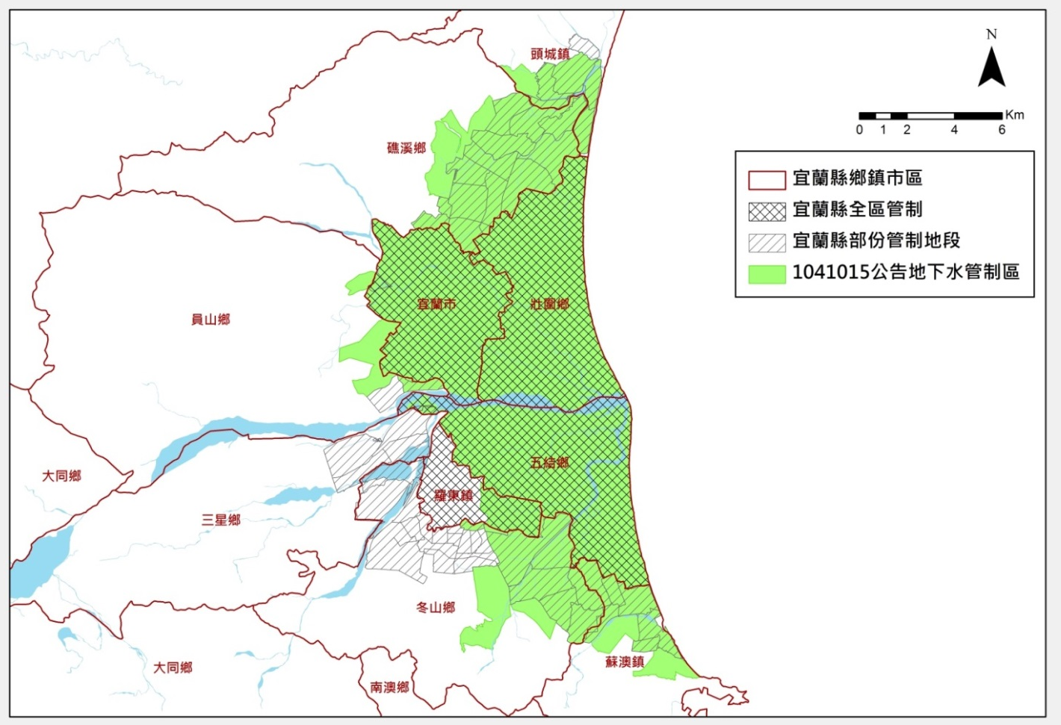
圖1 宜蘭地區106年重新檢討管制範圍劃設成果圖
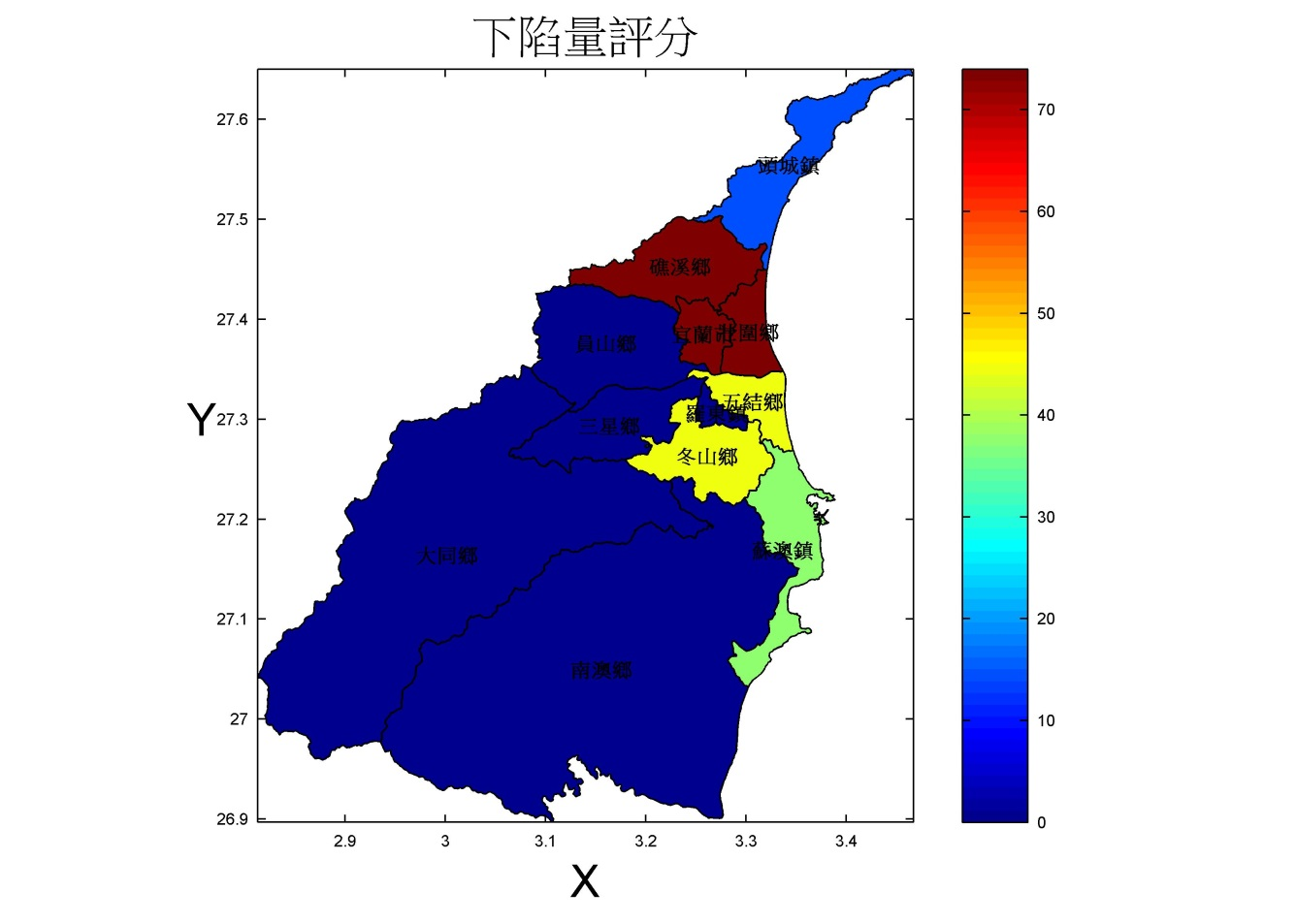
圖2 累積下陷量評分結果分布圖(權重：10%)
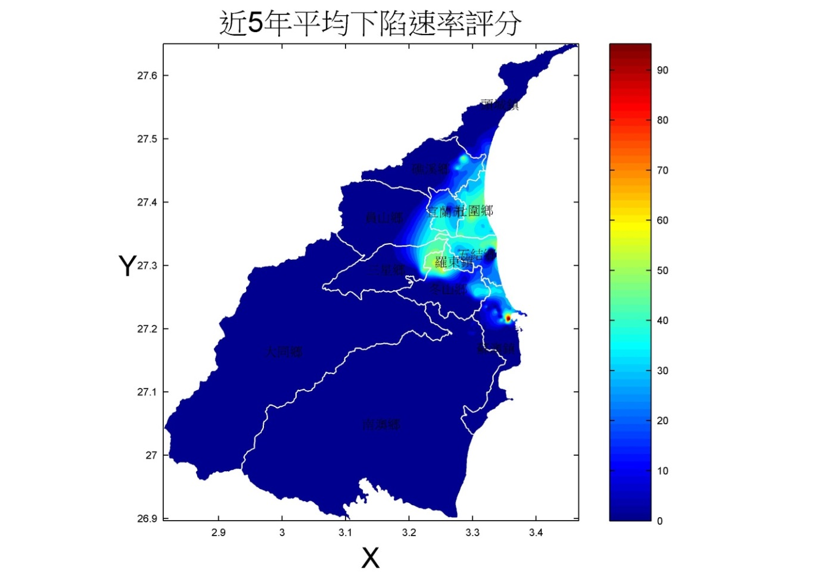
圖3 近五年平均下陷速率評分結果分布圖(權重：20%)
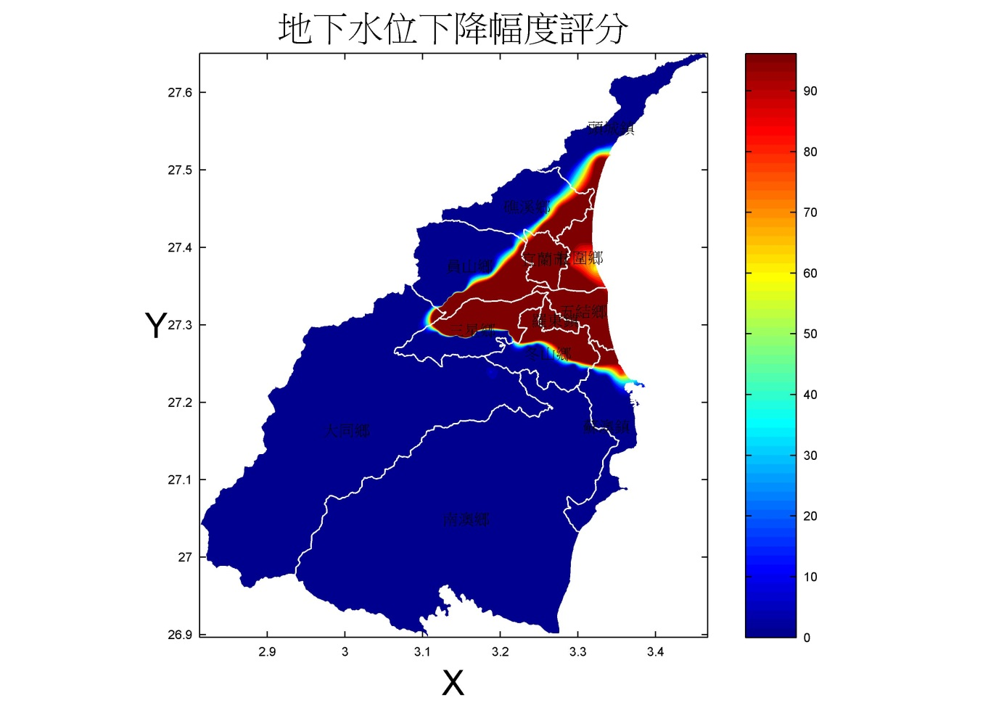
圖4 地下水水位下降幅度評分結果分布圖(權重：25%)
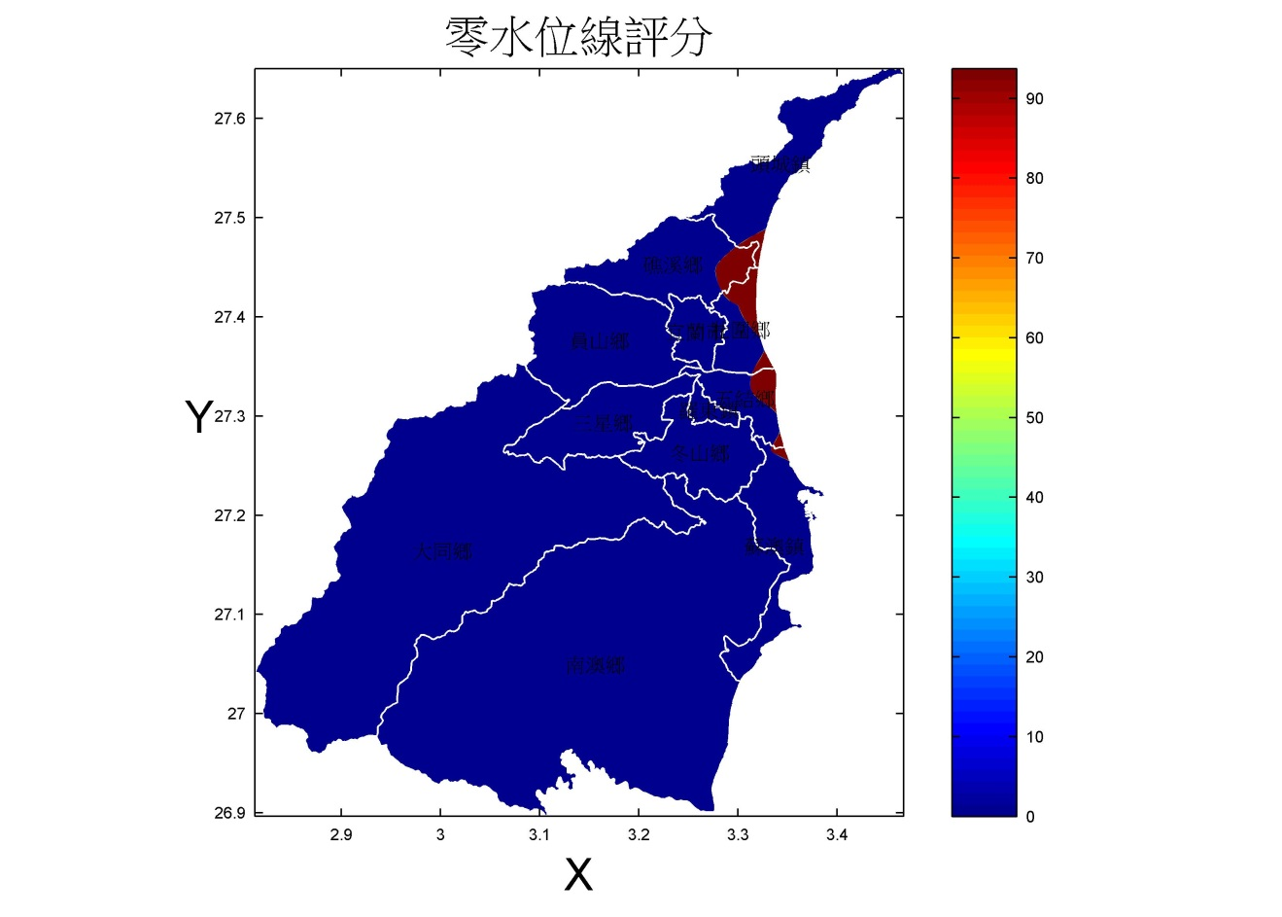
圖5 零水位評分結果分布圖(權重：15%)
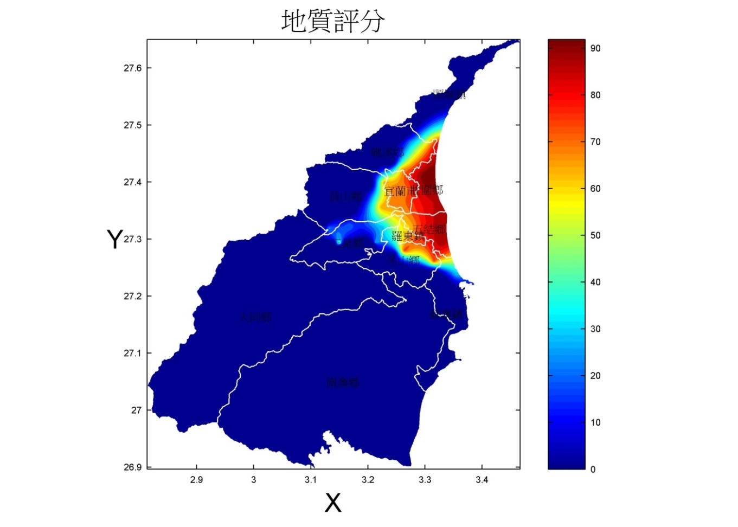
圖6 地質條件評分結果分布圖(權重：10%)
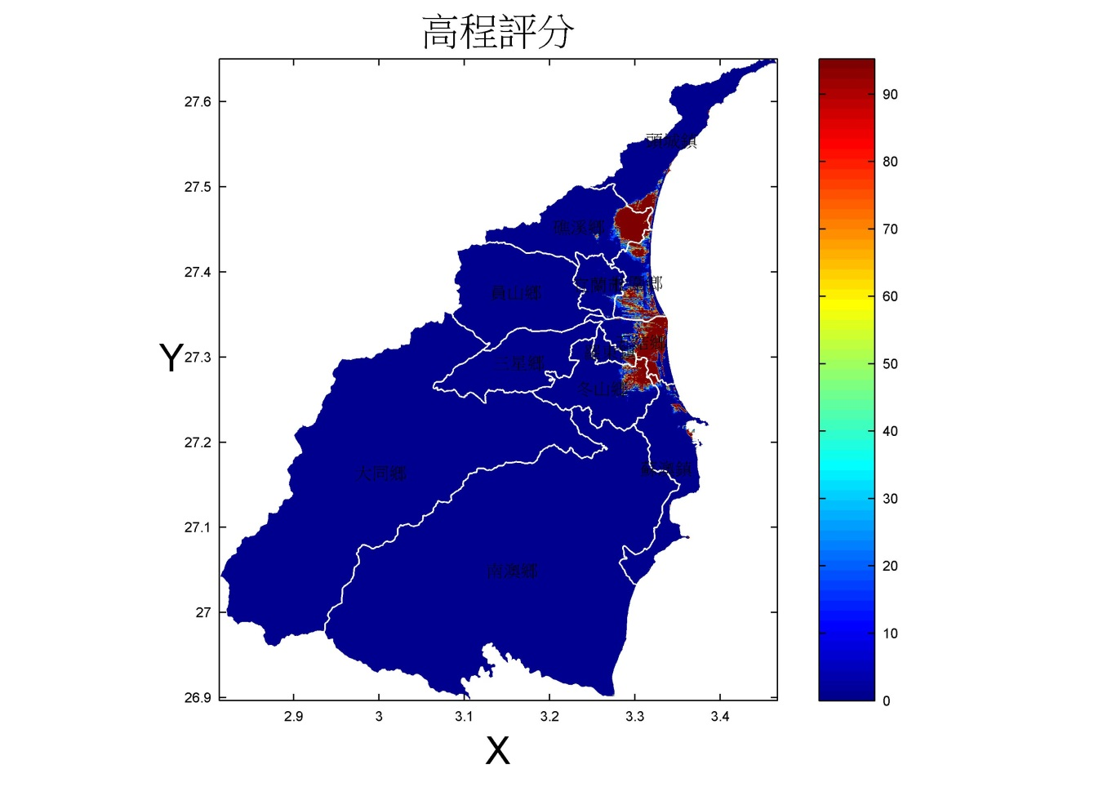
圖7 地表高程評分結果分布圖(權重：10%)
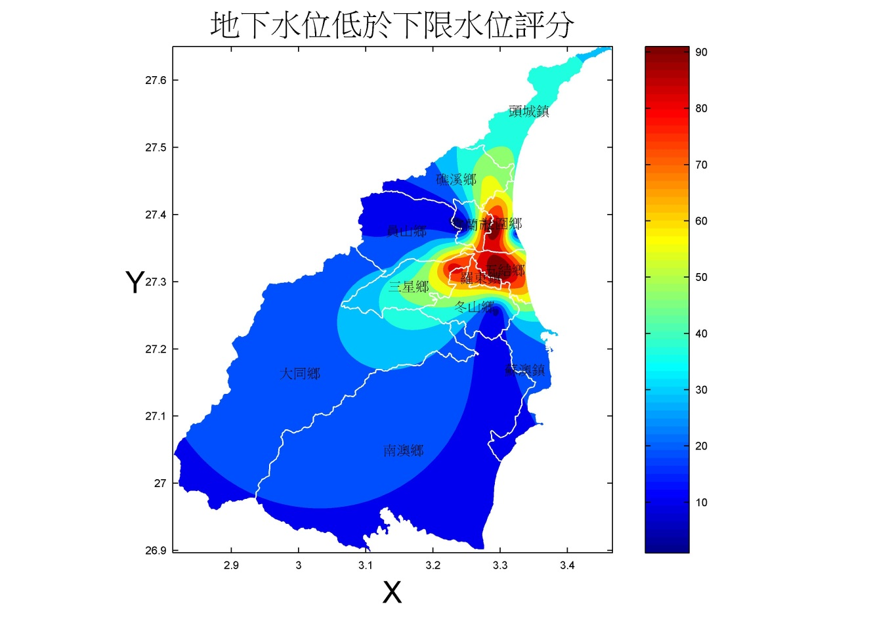
圖8 地下水情評分結果分布圖(權重：10%)

